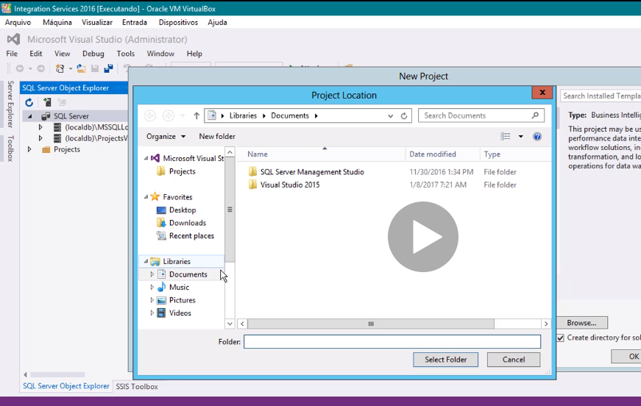

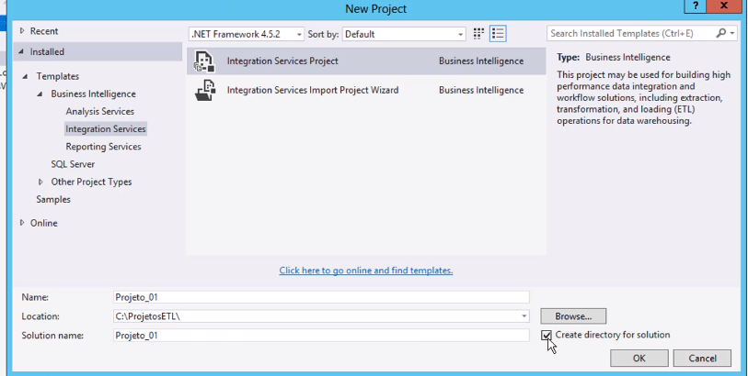

A solução é bem parecida com a versão 2012

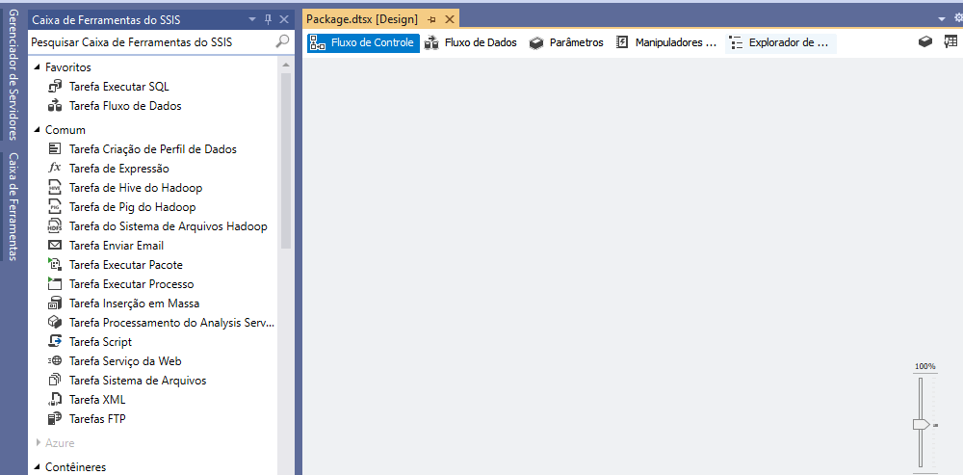

Analisando o Painel de Ferramentas para sabermos o que estamos fazendo daqui pra frente.

Esses itens são steps ou componentes

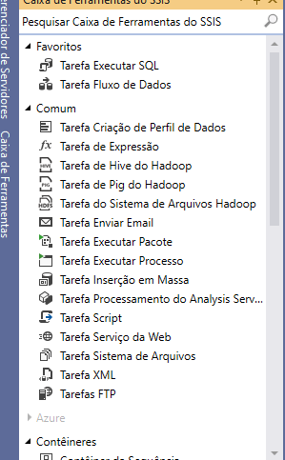

Cada uma dessas opções faz uma tarefa



Cada uma dessas ferramentas funciona como se fosse um grande quebra-cabeças

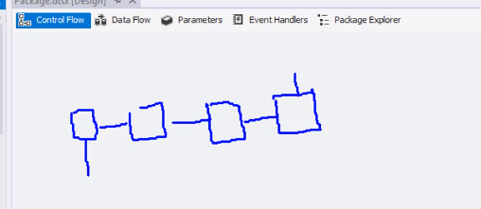

Temos no começo uma origem e um destino

E cada quadradinho representa uma função do Integration Services

Tudo que é ferramenta de ETL está na ToolBox

A toolbos é sensível ao contexto

Os dados vão sair da Origem até chegar ao Destino

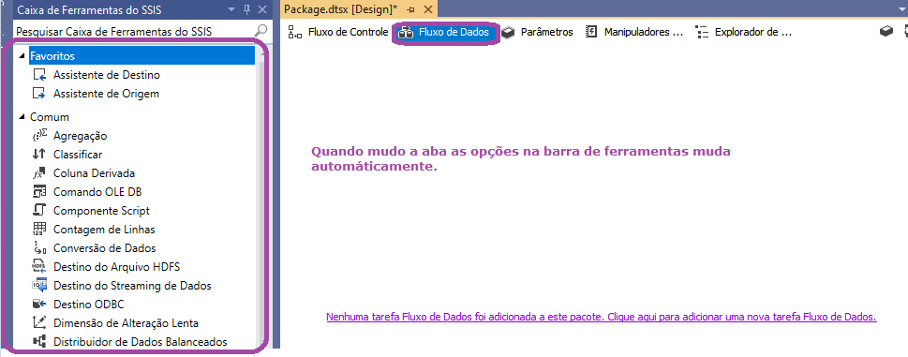

Em fluxo de Dados temos muito mais Tasks

ControlFlow tem tarefas de Infra Estrutura são tarefas que não lidam com os dados em si

No servidor eu tenho usuários, servidores, caixa de e-mail, posso me conectar na nuvem

Tudo que for tarefa de Infra Estrutura vai estar no control flow, ele prepara toda a infra para trabalharmos com os dados.

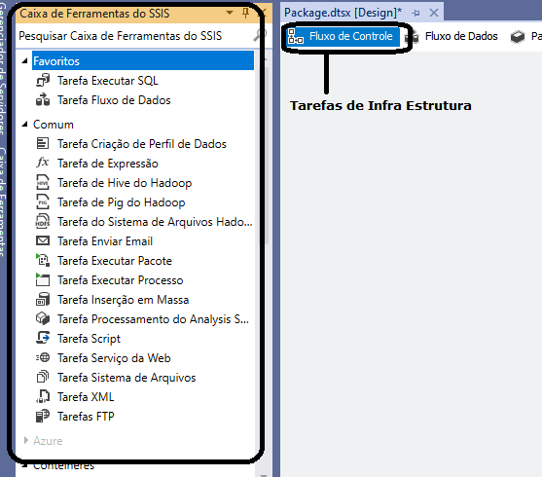

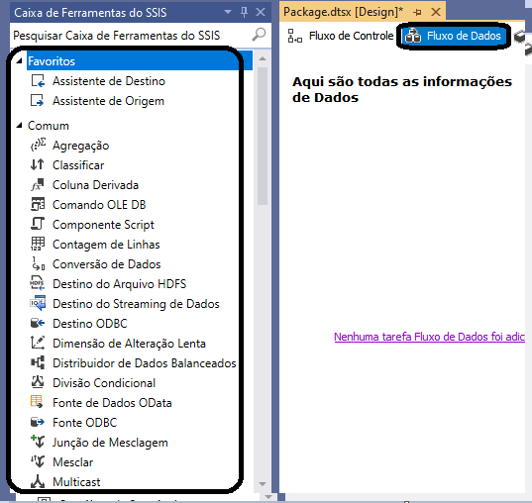

ETL – Extrai, Transforma e Carrega

ETL – Extrai, Transforma e Carrega

ETL – Extrai, Transforma e Carrega

ETL – Extrai, Transforma e Carrega

ETL – Extrai, Transforma e Carrega

ETL – Extrai, Transforma e Carrega

Para Extrai eu preciso de uma origem

A transformação eu posso fazer ou não fazer, mas eu tenho que obrigatoriamente ter um destino

Para habilitar clicar no link

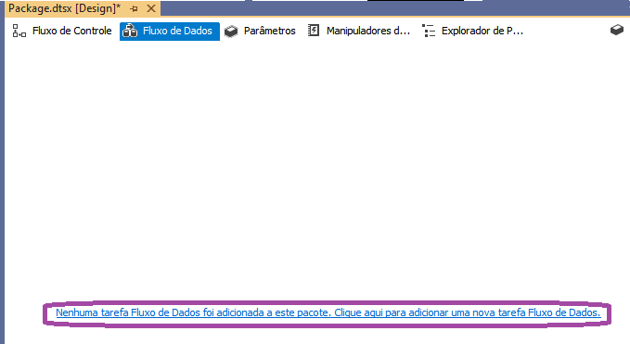

Após selecionar a opção é habilitada a opção de Fluxo de Dados

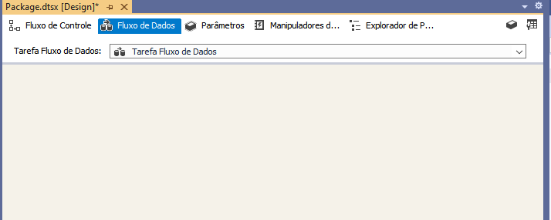

Só clicar na opção da esquerda e arrastar

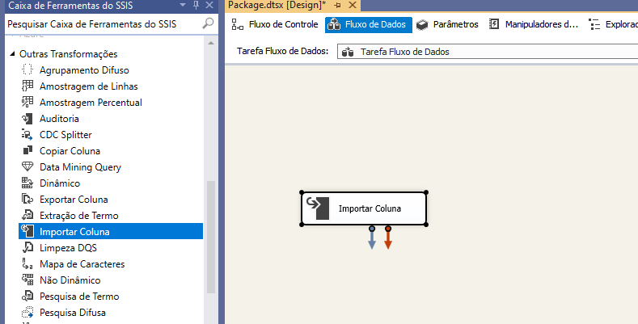

Os dados estão dentro da Infra

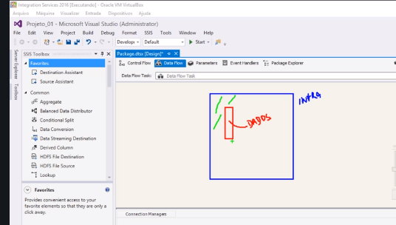

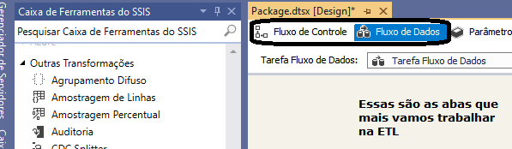

Outra opção muito importante é criação de variáveis

Dentro do mesmo projeto eu posso criar vários packages

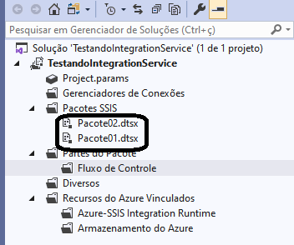

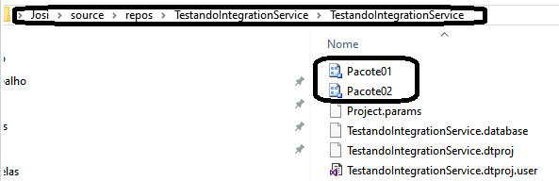

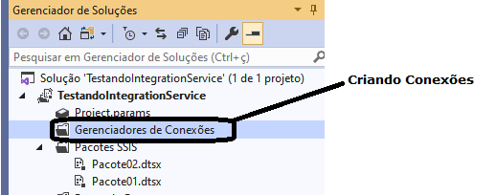

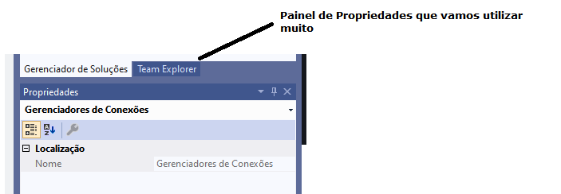

Ele é sensível ao contexto ao clicar no pacote 01, são apresentadas as opções

Seleciono o Data Flow

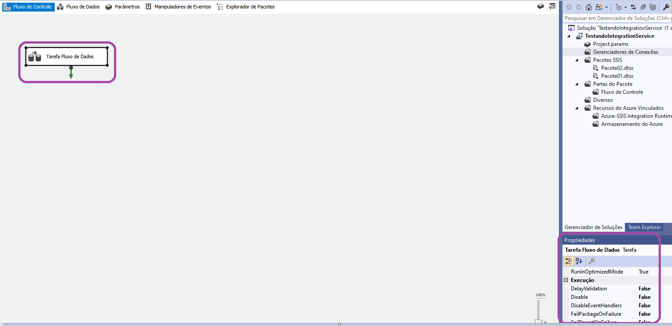

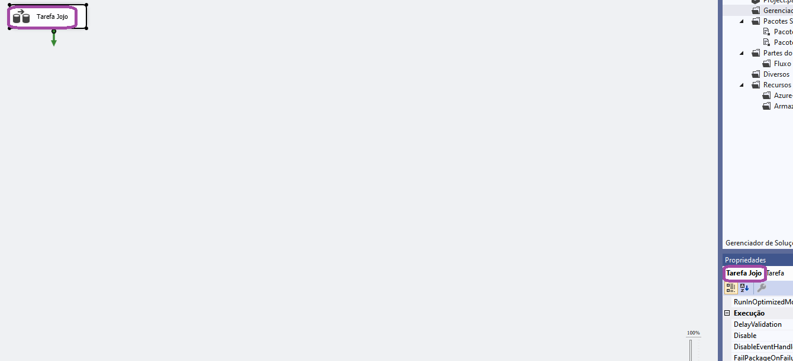

São habilitadas todas as opções ao selecionar Tarefa Jojo

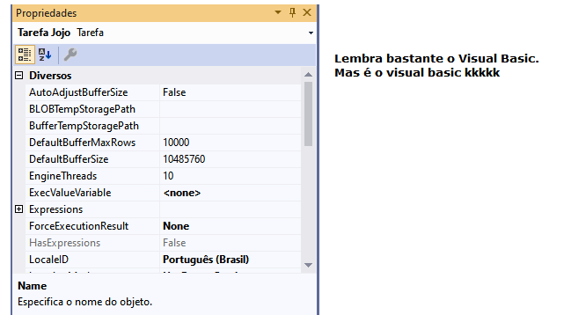

De uma forma geral vamos ser nessa ferramenta que vamos trabalhar

Sources de Conectores de Databases

Para criar novo Pacote

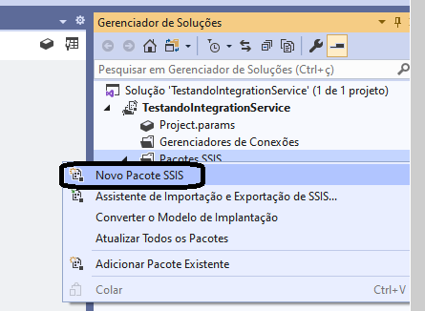

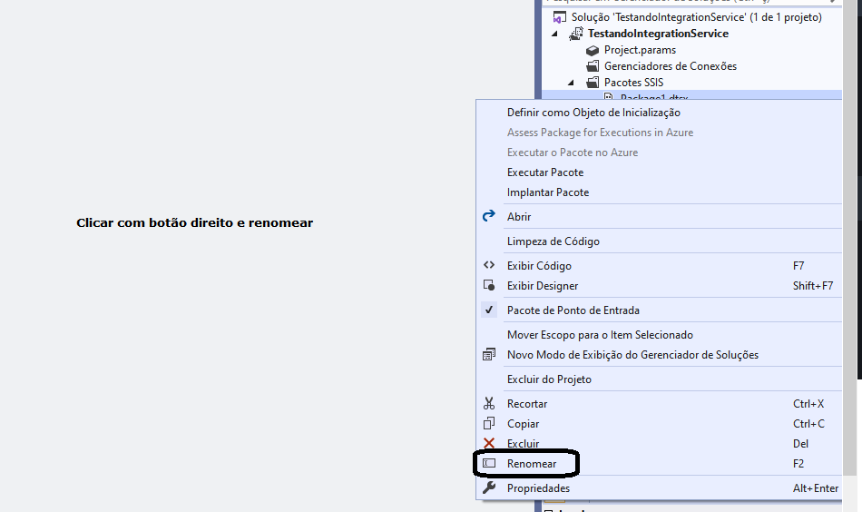

Para os dados vamos utilizar

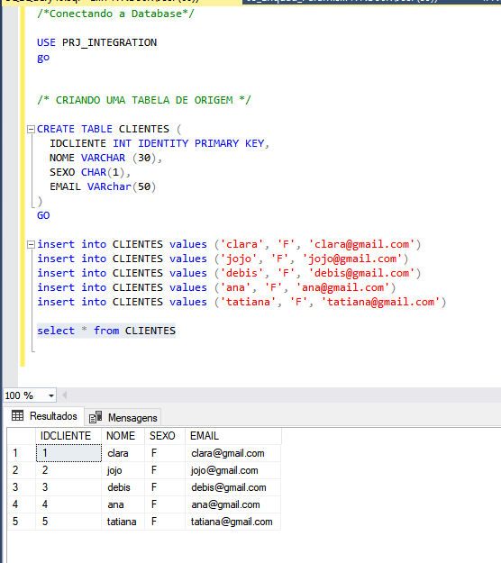

Criando o Data Flow de Clientes

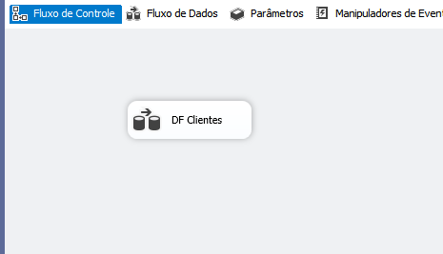

Ao selecionar o DataFlow é aberto

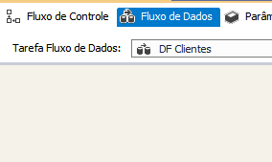

Nossa tarefa é retirar de uma tabela e jogar em um arquivinho .txt

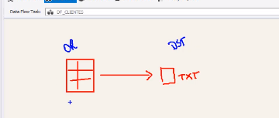

Eu tenho que me conectar a origem, ler os dados e escrever no Destino e ver esses dados.

O Professor trabalho criando sempre os conectores que ele precisa, vamos ver se faz sentido a longo prazo e como vou preferir me organizar

Para a atividade eu preciso me conectar ao banco de dados PRJ_Integration

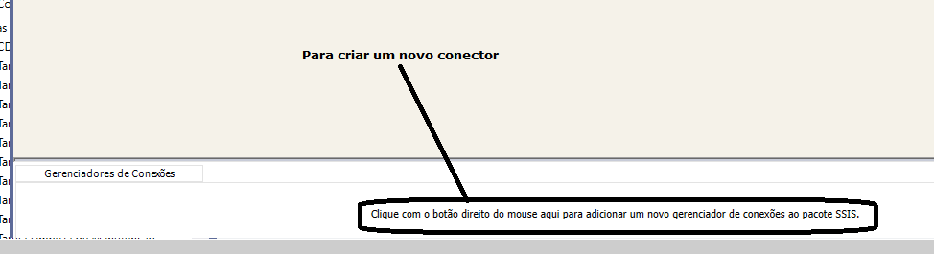

Ao selecionar com o botão direito as seguintes opções são apresentada

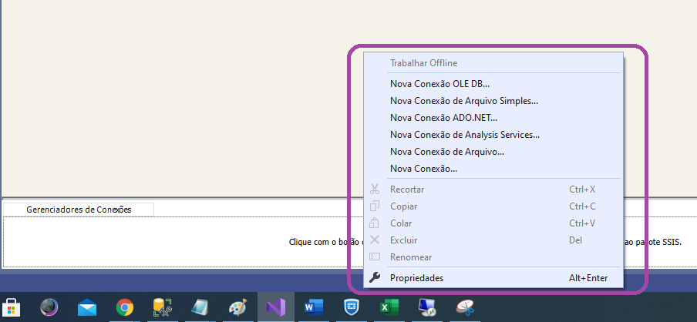

Selecionar ‘New OLE DB conexao’

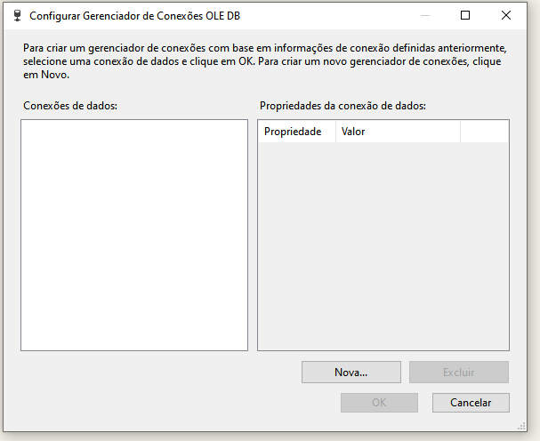

Dar preferencia a conexão OLE DB não trabalhar com outros tipos de conexão (O professor que está dizendo).

Nova conexão apresenta essa tela

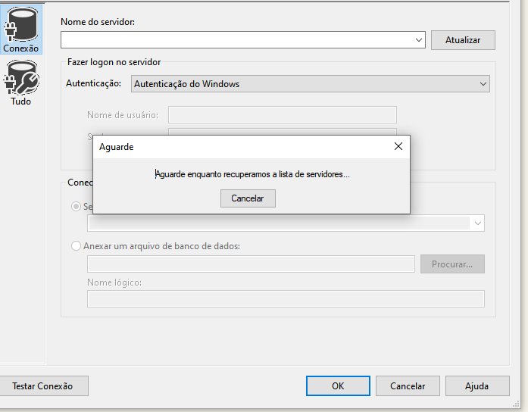

Ponto no Nome do servidor significa que o servidor esta nessa máquina, ou seja localhost

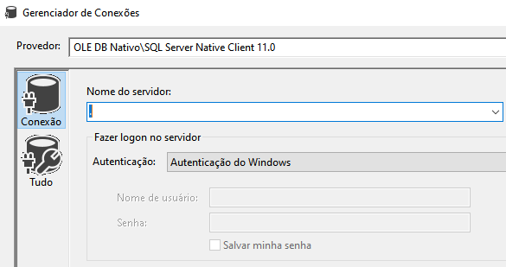

Digitar o nome do servidor

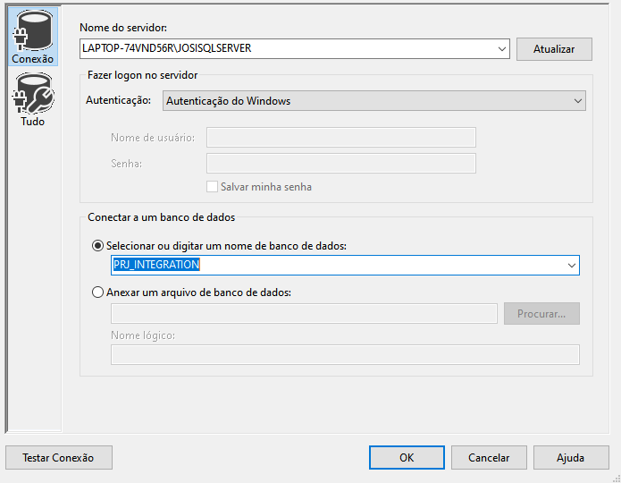

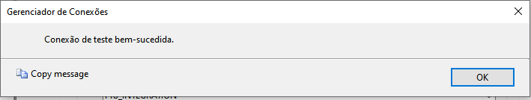

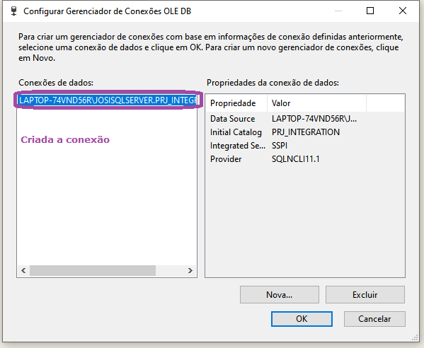

Dados da conexão apresentados

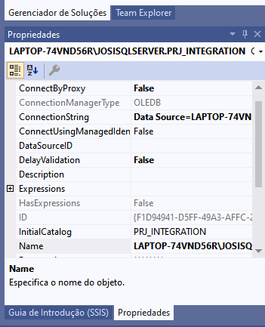

Conector de dados apresentado corretamente

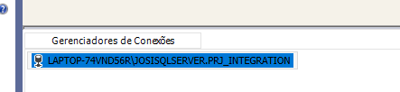

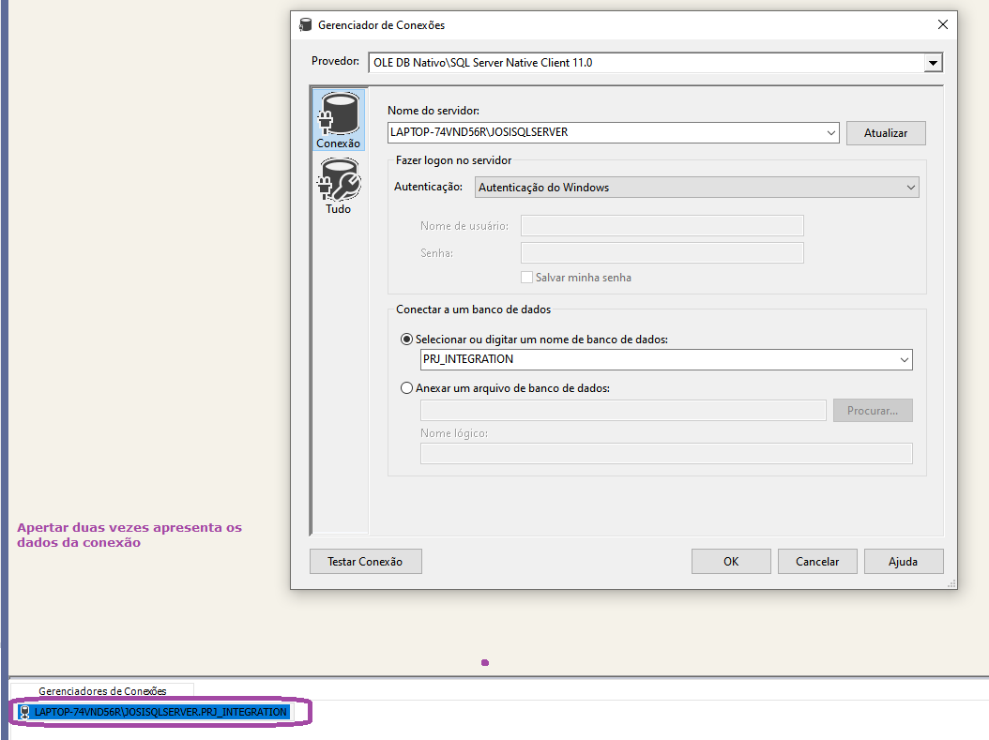

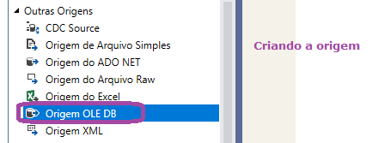

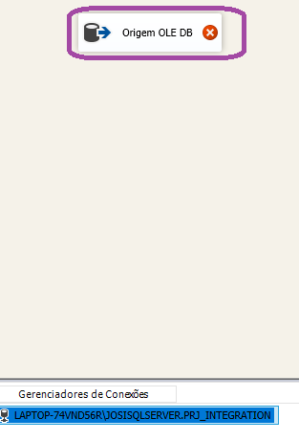

Alterado o nome para tb_clientes

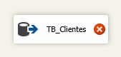

Dar um duplo clique para habilitar

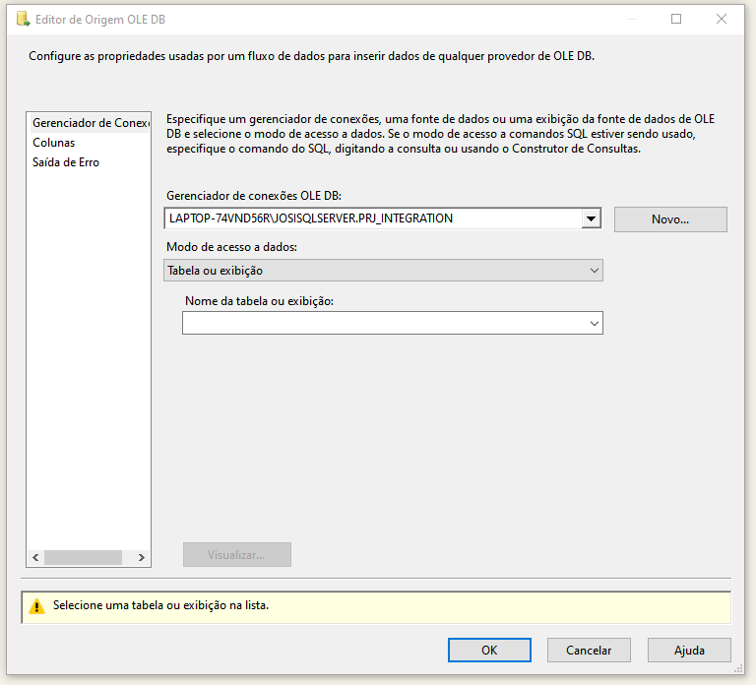

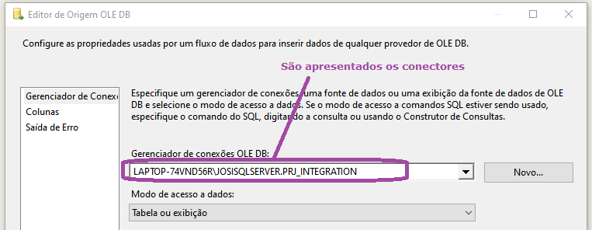

Tudo que eu criar de conector vai ser selecionável

Tabelas da Base apresentadas

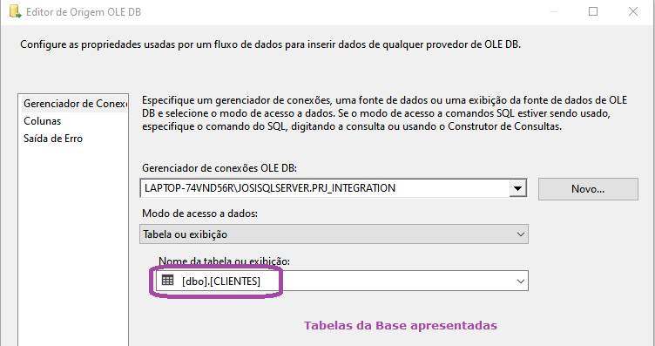

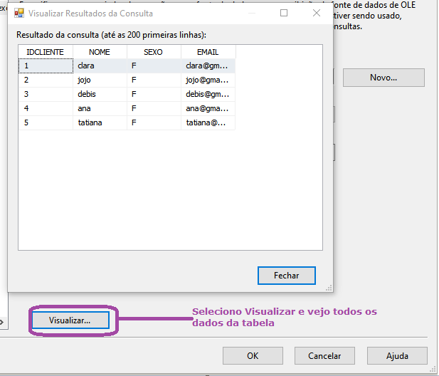

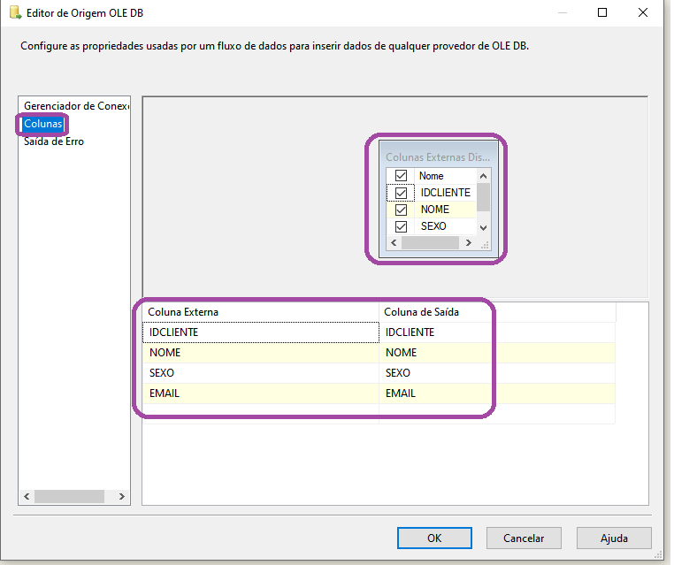

Selecionar ok e pronto

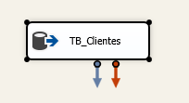

Tenho a origem e amanhã continua com o Destino.

Completar com o Destino

A missão é pegar os dados e jogar em um txt que iremos escolher